

本科毕业设计（论文）
开题报告

论 文 名 称： | 基于Spring boot+Vue的会议预约系统
姓 名： | 崔明亮
学 号： | 1521110
学院指导老师：
企业指导老师：
企业老师单位：

北京航空航天大学软件学院
2018年 11 月 29 日

目 录
1 课题背景与意义 1
1.1 课题来源 1
1.2 课题背景与意义 1
2 国内外研究现状及发展动态 1
3 论文目标、任务与技术方案 1
3.1 论文目标 1
3.2 主要任务 1
3.3 拟采取的技术方案 1
3.4 关键问题/难点及解决思路 2
3.5 预期成果 2
4 论文工作计划 2
4.1 论文工作计划 2
4.2 本人工作内容 2
5 主要参考文献 2

基于Spring boot与Vue结合的会议预约系统

课题背景与意义

课题来源
导师实验室课题。

课题背景与意义
会议室是进行日常管理决策的重要场所,是一种共享资源,企业会议室一般具有种类多、数量多、软硬件条件参差不齐等特点,给会议室的共享造成不便。在传统的会议室管理模式中,通常采用纸质记录的方式来预约会议室,程序繁琐且容易产生冲突。用户申请会议室时,无法了解当前会议室的预定情况,往往要经历预约咨询、填送报表、签字盖章等过程, 用户体验不佳。同时,管理员面对大量的会议室资源和会议预约申请, 依靠人力往往很难做出清晰的决策,因此导致了会议室资源利用不充分的问题。为了进一步规范会议室的使用和预约管理,提高预约效率,避免资源冲突,亟需建立会议室预约管理系统^{[1]}。
会议室预约系统可以让客户方便的查看各个会议室的状态，从而方便快捷的预订会议室开会，省去了会议室被占用和找不到会议室的烦恼。通过设置预订时间可以让其他员工了解你的会议时间，避免开会过程中被打扰。提高会议室的使用率,同时节省会议室申请人及管理人的时间及精力。通过对会议预约的数据进行系统分析可以了解会议室的使用效率，反应员工的工作效率，为企业创造更多价值。

国内外研究现状及发展动态

产品方面
搜麦（Somai）会议预约系统：Rmeeting会议预约是一套智能会议整体解决方案，支持PC、企业微信/钉钉、Outlook、OA多种会议预定方式；支持会议附件、会议服务、会议邀请；支持会议签到、会议临时预定/取消/延时，智能传感器探测自动释放无效资源；支持兼容各种终端设备展示会议预定、时钟、天气预报等；支持企业微信、短讯、邮件3种会议信息通知；支持企业信息发布、会议室导视、服务台状态显示。
优点：功能强大，可对接OA。
缺点：对硬件设备要求较高，使用繁琐
德睿会议预定系统：德睿会议预定系统支持Web 网页、手机 APP、微信等多种预定方式；支持邮件、短信、微信等消息通知；支持会议信息的多种显示方式。另外，德睿DMRS系统是一个高度开放、高度灵活的系统，可与各类OA或办公类系统对接，实现办公一体化，也可与门禁、红外感应器等硬件设备对接，实现更多、更强的扩展功能。
优点：使用灵活，可与各类办公系统对接，移动端支持较好

技术方面
现在国内所实现的会议预约系统一般采用JSP、MVC设计模式、Struts^{[2]}框架、ASP.net^{[3]}等其他相关技术。大多数项目在后端都是分了三层，控制层，业务层，持久层。控制层负责接收参数，调用相关业务层，封装数据，控制路由渲染到jsp页面。然后jsp页面上使用各种标签或者手写java表达式将后台的数据展现出来。^{[4]}
这样的系统架构存在着一些缺点：
动态资源和静态资源全部耦合在一起，服务器压力大，因为服务器会收到各种http请求，例如css的http请求，js的，图片的等等。一旦服务器出现状况，会导致整个网站的崩溃，用户体验差^{[5]}。
前端代码无法复用、性能在移动互联网中很难达到最优、页面响应速度慢等性能问题。
在这种开发模式下，网页路由需要后端配合，前后端工作无法独立，再次迭代和维护效率较低，无法满足企业级应用的迭代速度^{[6]}。

论文目标、任务与技术方案

论文目标
针对国内现有会议预约系统兼容性较差、操作繁琐、用户体验差、难以维护的问题^{[7]}，通过采用前后端分离的架构设计和迭代开发的方式，设计并实现一款健壮性强、可维护性高、用户体验好的会议预约系统。

主要任务
- 需求文档的撰写
- 系统前端页面的交互设计
- 系统数据库的设计
- 系统前端代码的实现
- 数据库的构建
- 系统后端代码的实现与测试
- 系统整体的测试与维护

拟采取的技术方案

需求分析
用例图如下：

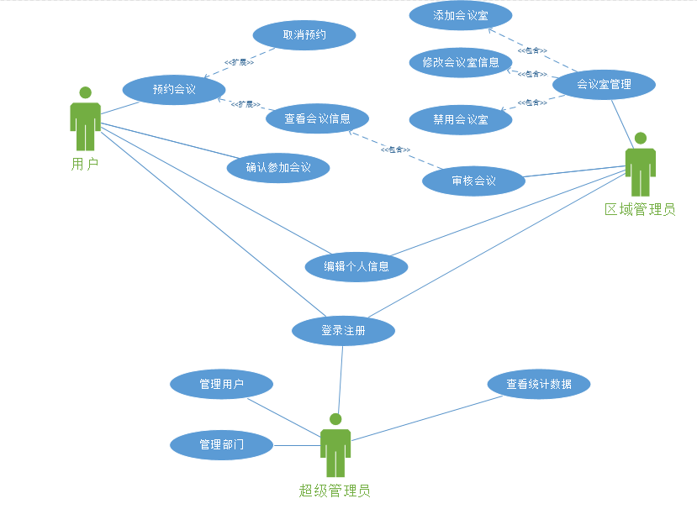
图1 用例图

对图中主要用例进行说明：
用例名 | 预约会议
前置条件 | 用户已登录并具有相应权限
基本事件流 | - 点击时间表中空白部分或预约会议按钮  - 跳转到预约信息页面，填写相关预约信息  - 点击提交，系统提示“预约信息已发送，请等待管理员审核”
异常事件流 | - 相关预约信息填写不全，点击提交。提示“请完整填写预约信息”  - 网络连接有问题，点击提交。提示“网络故障，请检查后重试”
后置条件 | 时间表中预约时间段显示为黄色，表示待审批，管理员收到预约信息

用例名 | 审核会议
前置条件 | 具有区域管理员权限并登录
基本事件流 | - 查看相关预约信息  - 选择批准  - 点击确定，系统提示“已批准该会议”
其他事件流 | - 查看相关预约信息  - 选择拒绝  - 输入拒绝原因  - 点击确定，系统提示“已拒绝该会议”
异常事件流 | - 网络连接有问题，点击批准或拒绝。提示“网络故障，请检查后重试”
后置条件 | 时间表中相应预约时间段显示颜色改变，绿色表示已通过审批，白色表示被拒绝。预约用户收到预约成功信息或拒绝原因，若预约成功会议信息被发给所有参与人

用例名 | 确认参加会议
前置条件 | 收到相关会议的邀请信息
基本事件流 | - 点击消息提醒按钮，查看会议信息  - 点击“参加”按钮  - 按钮文字改为“已确认参加”
其他事件流 | - 点击消息提醒按钮，查看会议信息  - 点击“不参加”按钮  - 按钮文字改为“已拒绝参加”
异常事件流 | - 网络连接有问题，点击按钮。提示“网络故障，请检查后重试”
后置条件 | 相应信息返回给会议预约者，在会议开始前10分钟确认参加会议的用户会收到提示

主流程顺序图如下：
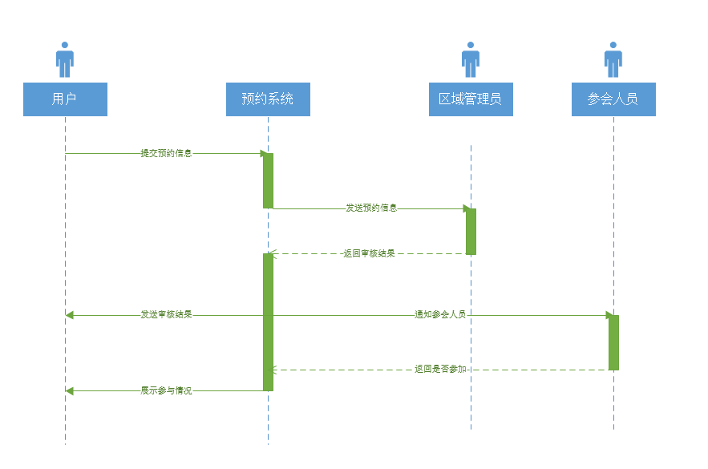
图2 顺序图
用户填写预约会议相关信息发给系统，系统将信息转发给相应的区域管理员，管理员对预约请求进行审核，审核的结果会被返回给预约申请人，若申请成功系统会将会议信息发给所有参会人员，参会人员的参与情况也会被系统返回给预约申请人。

设计

系统架构设计如下：
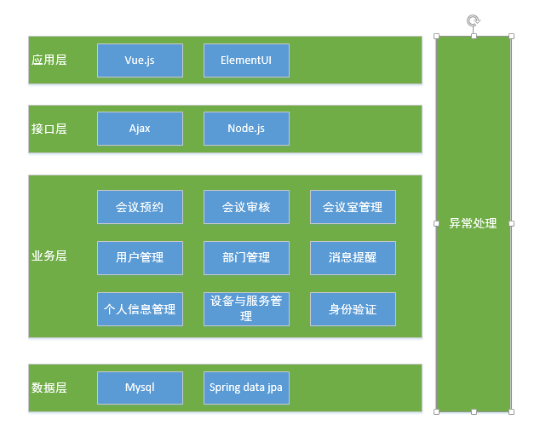
图3 系统架构图
采用Vue.js+elementUI来搭建网站的视图层，接口层通过ajax来向服务器发送请求，服务器端采用JWT Token验证来验证用户身份并给予相应的访问权限，权限验证后请求转发到业务层，业务层采用Spring boot^{[7]}框架，集成了业务核心逻辑代码与相关依赖，收到请求后对请求进行处理，通过DAO对数据层进行操作，并返回结果。数据库采用Mysql。异常处理存在于项目的各个层级，以增强项目整体的健壮性^{[8]}。

数据库表设计如下：
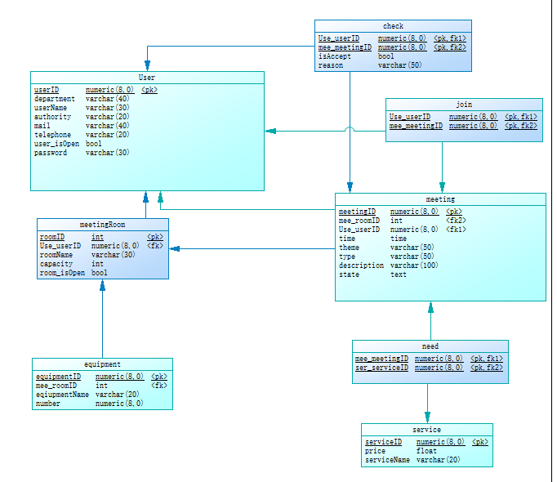
图4 数据库设计图
几个主要的实体为：用户，会议室，会议。设备实体依赖于会议室，服务依赖于会议，管理员用户可以审核会议，他们之间的关系是一对多。用户可以参加会议，他们之间的关系是多对多。会议与会议室的关系是多对一，区域管理员可以管理会议室，他们之间的关系是一对多。

关键问题/难点及解决思路
1. 用户权限管理
解决方案：整体分为前后端两部分。采用Vue-Access-Control在前端进行权限控制，Vue-Access-Control是一套基于Vue/Vue-Router/axios 实现的前端用户权限控制解决方案，通过对路由、视图、请求三个层面的控制，使开发者可以实现任意颗粒度的用户权限控制。服务器端在第一次登录的时候，使用用户信息生成token返回给客户端。前端每次请求后台接口，都将token带入。由后台验证token的正确性，并且返回相应的结果。
2．如何保证系统的安全性
解决方案：
a.对所有用户的输入进行编码与解码，防止XSS、SQL注入攻击
b.通过token验证来检测用户提交，避免全站通用的cookie，严格设置cookie的域。防止CSRF攻击
3．跨浏览器的兼容性问题
解决方案：前端开发采用条件注释、CSS重置等方法，在兼容不同浏览器的前提下完善系统的各种功能。针对不同浏览器封装统一的功能模块，最后进行跨浏览器测试。
4．如何保证系统的使用更加人性化
解决方案：采用迭代开发的方式，在基本原型的基础上不断的进行迭代，广泛听取用户反馈，站在用户的角度去开发，注重界面友好性，系统可用性。

预期成果
完成所有代码的编写与测试，系统基本能无bug的运行，完整地实现所需的功能，出错时能有相应的提示与处理。

论文工作计划

论文工作计划
2018.11.13-2018.11.14 需求文档的撰写
2018.11.15-2018.11.19 数据库表设计与前端交互设计
2018.11.20-2018.11.23 开题报告的撰写
2018.11.23-2018.12.15 前端代码编写
2018.12.15-2018.12.31 后端代码编写
2019.1.1-2019.2.1 系统测试与bug修复
2019.2-2019.3 中期答辩
2019.3-2019.4 论文撰写

本人工作内容
- 完成需求分析与相关技术调研
- 完成前端页面的交互设计与数据库表的设计
- 完成前后端代码的编写，实现相关功能
- 对系统进行测试，保证系统的健壮性
- 撰写毕业论文

主要参考文献
[1]广州视源电子科技股份有限公司, 广州视臻信息科技有限公司.会议预约系统、会议预约消息处理方法、系统和存储介质:中国,CN201810026846.0[P].2018-07-27.
[2]高翔.基于Struts框架的会议室预约管理系统设计与实现[D].中国海洋大学,2008. DOI:10.7666/d.y1337735.
[3]杨超,雷龙涛.基于.net的会议室预约系统的设计与实现[J].信息通信,2015,(11):103-104. DOI:10.3969/j.issn.1673-1131.2015.11.056.
[4]李宇,刘彬.前后端分离框架在软件设计中的应用[J].无线互联科技,2018,15(17):41-42.
[5]马鸿健,张耘凡,王关祥, 等.高校会议室预约系统设计与实现[J].科技视 界,2016,(17):100-101,153. DOI:10.3969/j.issn.2095-2457.2016.17.078.
[6]杜艳美,黄晓芳.面向企业级web应用的前后端分离开发模式及实践[J].西南科技大学学报,2018,33(2):83-87.
[7]刘云浩,李沛.基于Spring Boot的后台服务器开发[J].中国科技信息,2018,(17):61-62. DOI:10.3969/j.issn.1001-8972.2018.17.022.
[8]崔博,周传生.基于MVC模式的Web应用软件系统架构的研究[J].沈阳师范大学学报（自然科学版）,2006,24(3):310-314. DOI:10.3969/j.issn.1673-5862.2006.03.016.

